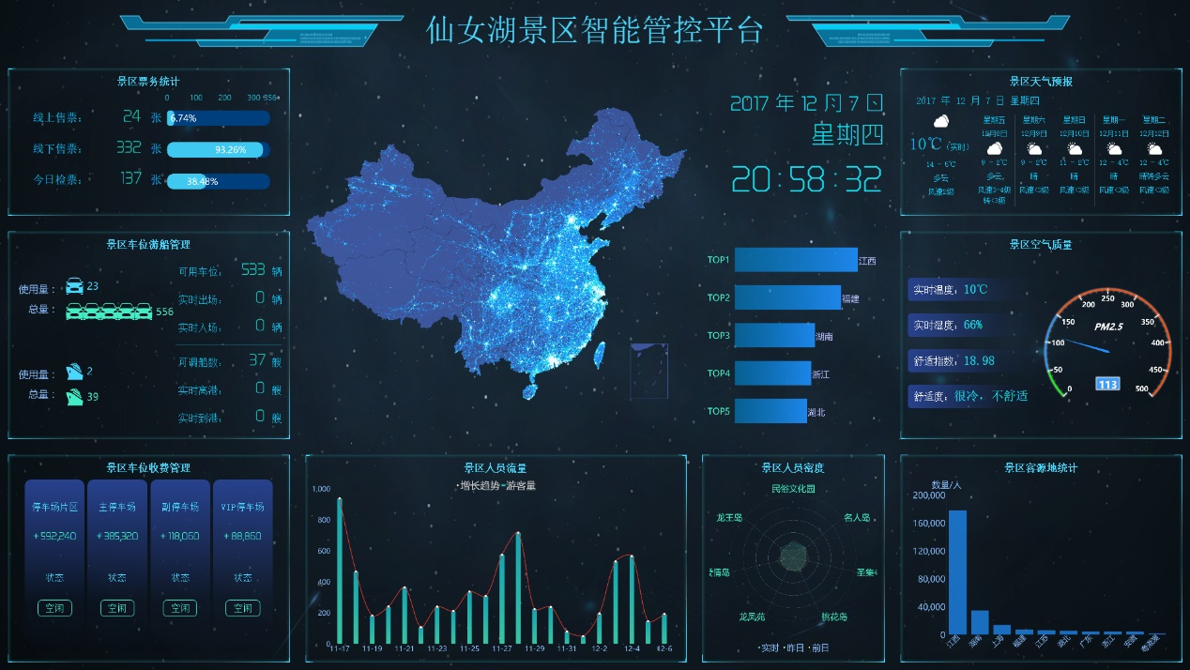

1. 仙女湖景区智能管控平台
   1. 票务统计：线上售票、线下售票、今日检票
   2. 车位管理：可用车位、实时出场数、实时入场数
   3. 游船管理：可调船数、实时离港数、实时到港数
   4. 停车场收费统计
   5. 大数据指数：统计关于“旅游”两个字在全国范围内的搜索指数
   6. 日游客流量：景区过去20天的游客量
   7. 天气预报：当日实时天气，未来五天天气
   8. 空气指数：景区舒适度、PM2.5指数
   9. 客源地人数统计

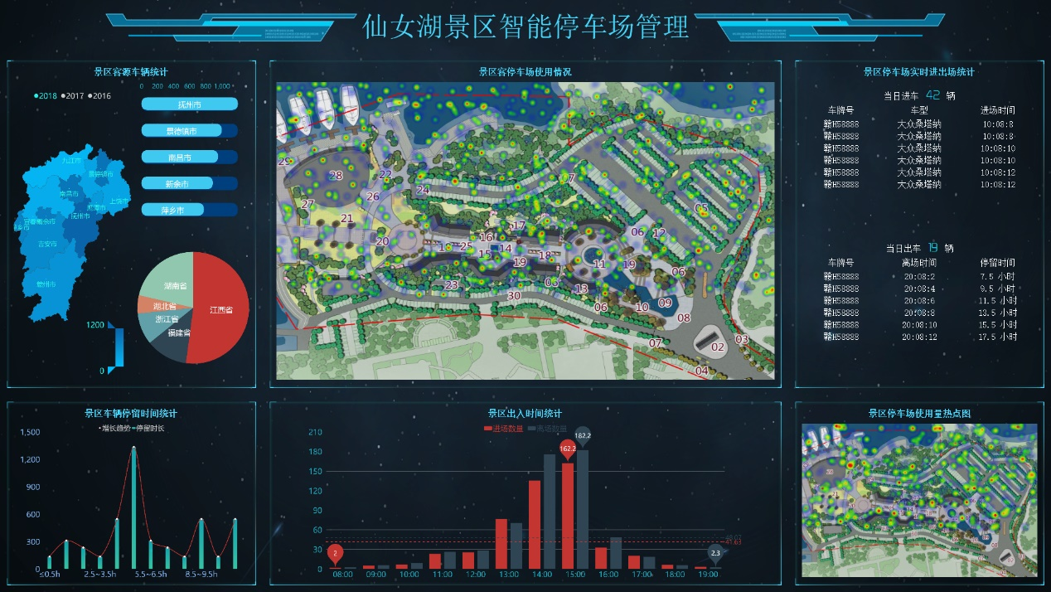

1. 仙女湖景区智能停车场管理
   1. 客源地车辆统计：全省、全国、全省前五
   2. 车辆停留时长统计
   3. 停车场使用情况热力图
   4. 车辆出入统计
   5. 实时进出场统计
   6. 停车场占用量统计

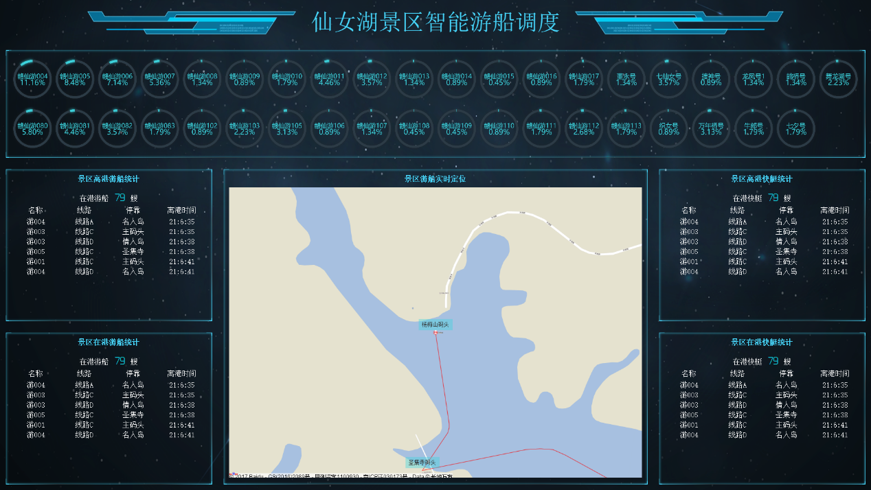

1. 仙女湖景区只能游船调度
   1. 游船使用量统计：40艘游船的使用程度统计
   2. 景区离港游船统计
   3. 景区在港游船统计
   4. 景区游船实时定位
   5. 景区离港快艇统计
   6. 景区在港快艇统计

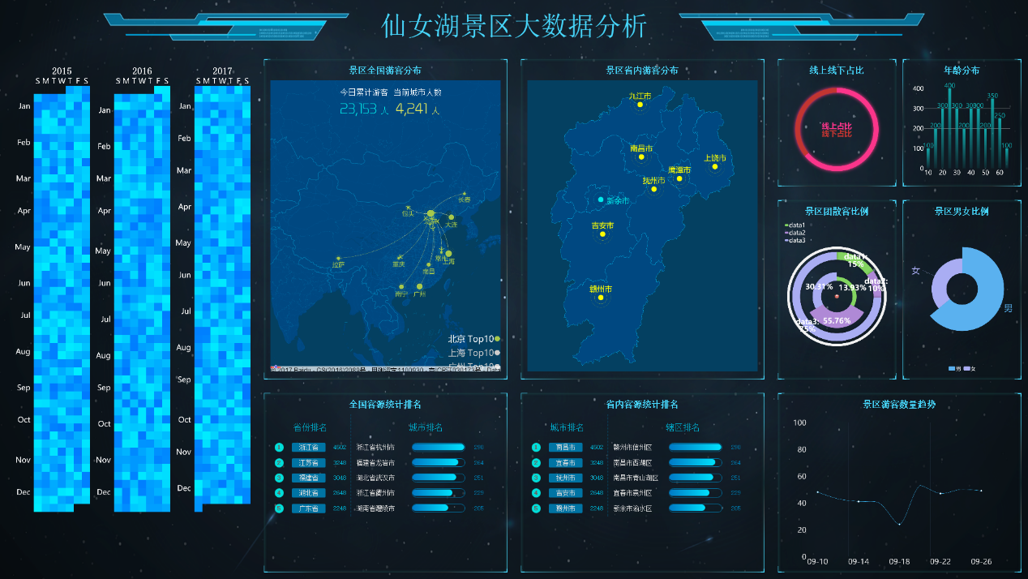

1. 仙女湖景区大数据分析
   1. 景区过去三年人数分布热力图
   2. 景区全国游客分布
   3. 景区省内游客分布
   4. 景区全国游客统计排名
   5. 景区省内游客统计排名
   6. 线上线下购票渠道占比
   7. 游客年龄分布
   8. 游客散团比例
   9. 游客男女比例
   10. 游客数量增长趋势